بسم الله الرحمن الرحیم
مبحث:الکتریسیته ساکن
بخش:قانون کولن
دو نوع بار الکتریکی در جهان وجود دارد که اصطلاحا به ان ها لفظ بار منفی و بار مثبت را نسبت میدهیم
بار الکتریکی پایسته است یعنی مقدار تمام بار های منفی و مثبت در جهان ثابت بوده و تغییری نمیکند(کم و زیاد نمی شود)
به عبارت دیگر بار خود بخود بوجود نیامده و از بین نمیرود بلکه فقط منتقل میشود

تنها الکترون و پروتون ذراتی هستند که بار را حمل میکنند
البته پروتون چون فقط در هسته ذرات وجود دارد و در هسته نیروی بسیار قوی به نام نیروی هسته ای وجود دارد
(نیروی هسته‌ای (به انگلیسی: nuclear force) (یا برهمکنش نوکلئون-نوکلئون) نیرویی است که بین دو یا چند نوکلئون اثر می‌کند و باعث چسبیدن پروتون و نوترونها به یکدیگر است که موجب تشکیل هسته اتم می‌گردد.)
همچنین پروتون بسیار سنگین است
برخلاف الکترون که تنها نیروی الکتریکی به ان وارد میشود و جرم بسیار کمتری نسبت به پروتون دارد و براحتی میتواند از ماده ای به ماده دیگر منتقل شود

به عبارت دیگر دانشمندان دریافته‌اند که بار الکتریکی خود از واحد کوچک‌تری با نام بار بنیادی تشکیل شده‌است. بار یک الکترون تقریباً برابر بامی باشد
پروتون باری به اندازهٔ e و الکترون باری برابر با e- دارد.
یعنی مقدار بار یک ماده یا ذره نمیتواند دلخواه باشد بلکه تنها میتواند مضرب صحیحی از بار الکترون یا پروتون باشد:
مقدار بار یک ماده از رابطه مقابل بدست می اید:
داریم:
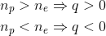
در حالت کلی داریم:
$$\frac{بارماده}{}=$$
با کشف بار های الکتریکی و تقسیم بندی ان به دو نوع ازمایشات و محاسبات نشان میداد که دو بار همنام یکدیگر را دفع و دو بار ناهمنام یکدیگر را جذب میکنند
اقای کولن دانشمند فرانسوی اولین فردی بود که توانست نیرویی که دوبار بر هم وارد میکند را بصورت رابطه ریاضی در اورد
به گونه ای که
داریم :
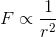
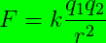
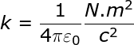
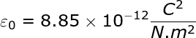
ضریب ثابت گذردهی خلا نام دارد که یک ثابت فیزیکی در الکترو مغناطیس است
این کمیت٬ واحد بار الکتریکی را به کمیت‌های مکانیکی نظیر نیرو و جابه‌جایی مربوط می‌کند.

گفتیم مقدار یک بار تنها ضرایب صحیحی از e میتواند باشد
که e=

پس داریم:
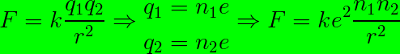

فهمیدیم که دو تا بار به هم نیرو وارد میکنند و طبق قانون سوم نیتون داریم:
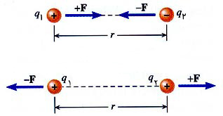

درضمن در نظر داشته باشید که دو نیرو به دو جسم دیگر وارد میشود یعنی هر دو نیرو بر یک جسم وارد نمیشود
سوال)دو ذره a میکرو کولن و دیگری b میکرو کولن باردارد و فاصله بینشان d سانتی متر است
مطلوبست نیرویی که به هم وارد میکنند؟
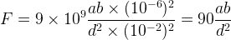

در اتم هرگاه از اثر پوششی نیروهای سایر الکترون ها که باعث رانش و نیز اثر پوششی بر جاذبه هسته میگذارند چشم پوشی کنیم مشخص میشود که نیروی الکتریکی میتواند بسیار قویتر از نیروی گرانشی عمل کند
حال نسبت نیروی الکتریکی و گرانش بین هسته بدون نوترون و یک الکترون در فاصله r هسته را محاسبه میکنیم
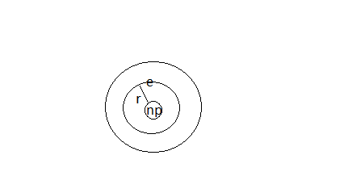
داریم:
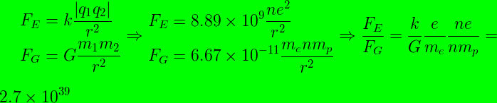
این رابطه نشان میدهد که نسبت نیروی الکتریکی بر نیروی گرانش در تمامی یون های تک الکترونی برابر است !!!

اصل برهم نهی کولنی:
هرگاه در فضا و در خلا n ذره باردار وجود داشته باشد به هر یک از ذره های باردار n-1 نیرو از سوی ذرات باردار دیگر به ان وارد میشود
که اگر نیروی نگه دارنده ای نباشد بار ها با شتاب متغیری حرکت میکنند تا برایند نیرو های وارد بر انان صفر شود
البته در این فصل و کلا در سطح دبیرستان حرکت بارها با شتاب متغیر برای رسیدن به تعادل بحث نمی شود امل اصل برهم نهی نیرو بسیار مهم است
به تصویر نگاه کنید
همانطور که میبینید 4 ذره باردار در فضا وجود دارد و به هریک سه نیرو از سوی ذرات دیگر وارد میشود:
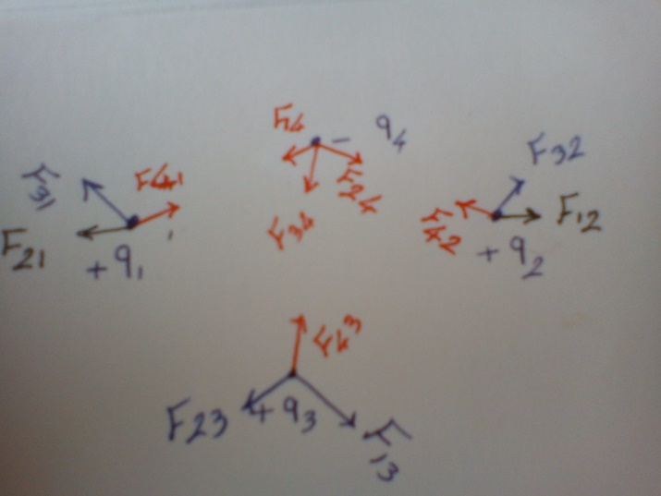

حالا طرح سوال های کلی از قانون کولن
اولین نکته در حل سوالات مربوط به قانون کولن تسلط به قوانین بردارهاست
زیرا نیرو کمیتی برداریست!
برای مثال دو سوال کلی زیر را حل میکنیم:
1)سه بار همنام به صورت مقابل در راستای یک خط قرار دارند طوریکه q3 بزرگتر از q1 است مطلوبست فاصله q2 از q1 را محاسبه کنید:

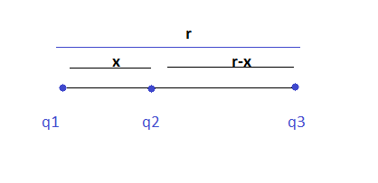
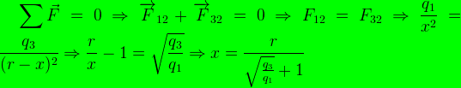
میبینید که q2 نزدیک به q1 است زیر q1 از q3 از لحاظ مقدار کوچکتر است پس برای انکه نیرو های وارده بر q2 برابر شود باید فاصله q2 از q3 بیشتر و از q1 باشد
البته نیازی به حفظ رابطه نیست تنها کافیست نیرو های وارد بر q2 را برابر هم قرار دهیم
2)سه بار ناهمنام به صورت مقابل در راستای یک خط قرار دارند طوریکه q3 بزرگتر از q1 است مطلوبست فاصله q2 از q1 را محاسبه کنید:
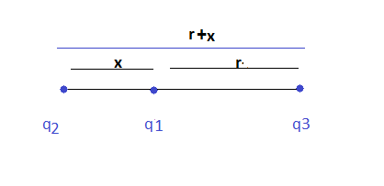
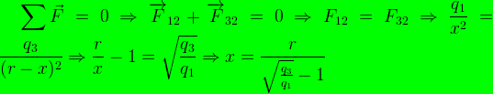
میبینید که q2 نزدیک به q1 است زیر q1 از q3 از لحاظ مقدار کوچکتر است پس برای انکه نیرو های وارده بر q2 برابر شود باید فاصله q2 از q3 بیشتر و از q1 باشد
البته نیازی به حفظ رابطه نیست تنها کافیست نیرو های وارد بر q2 را برابر هم قرار دهیم.

